**Лабораторная работа №6**

**«Знакомство с формами Vue.js»**

**Цель**

**Изучить принцип работы с формами и их методы валидации.**

**Ход работы**

Код программы:

<!DOCTYPE html>

<html lang="en">

<head>

    <meta charset="UTF-8">

    <meta http-equiv="X-UA-Compatible" content="IE=edge">

    <meta name="viewport" content="width=device-width, initial-scale=1.0">

    <title>Форма 6 лаба</title>

    <link href="https://fonts.googleapis.com/css2?family=Montserrat:wght@400;700&display=swap" rel="stylesheet">

    <script src="https://cdn.jsdelivr.net/npm/vue@2/dist/vue.js"></script>

    <link href="/style.css" rel="stylesheet" type="text/css">

</head>

<body>

    <div id="app">

        <form   method="post" v-on:submit.prevent= "onSubmit" action="mailto:zdorovilo.tanya@mail.ru">

            <p v-if="errors.length" id="message">

                <b>Исправьте указанные ошибки:</b>

                <ul>

                    <li v-for="error in errors" id="warning">{{ error }}</li>

                </ul>

            </p>

            <!--    почему нельзя обрамить в еще один тег и задать стили -->

            <!--    как сделать нормальнцю отправку на почту -->

            <p v-if="isCorrect" id="good">

                <b>Годится</b>

            </p>

            <p>

                <label for="Username">Введите Фамилию:</label>

                <br><br>

                <input v-model="familia" id="Username" type="text"  placeholder="Введите Фамилию"  name = "fio">

                <h4>Введённая фамилия: {{ familia }} </h4>

            </p>

            <!-- <hr> -->

            <p>

                <label for="Username">Введите Имя:</label>

                <br><br>

                <input v-model="imia" id="Username" type="text" placeholder="Введите Имя"  name = "name">

                <h4>Введенное имя: {{imia}} </h4>

            </p>

            <!-- <hr> -->

            <label for="bday">Ваш возраст:</label>

            <br><br>

            <input v-model="rogdenie" type="number" id="bday" placeholder="Количество прожитых лет" name="daybirn">

            <h4>Введенная дата: {{rogdenie}} </h4>

            <!-- <hr> -->

            <label>Укажите пол</label>

            <p>

                <input type="radio" id="w" value="Женский" v-model="picked">

                <label for="w">Женский</label>

            </p>

            <p>

                <input type="radio" id="m" value="Мужской" v-model="picked">

                <label for="m">Мужской</label>

            </p>

            <h4>Введенный пол: {{picked}} </h4>

            <br>

            <br>

                <label>Выберете ваш любимый фрэймворк</label>

                <p>

                    <input type="checkbox" id="react" v-model="checkedNames" value="React.js">

                    <label for="react">React.js</label>

                </p>

                <p>

                    <input type="checkbox" id="jq" v-model="checkedNames" value="JQuery">

                    <label for="jq">JQuery</label>

                </p>

                <p>

                    <input type="checkbox" id="vue" v-model="checkedNames" value="Vue.js">

                    <label for="vue"> Vue.js</label>

                </p>

                <h4>Отмеченные фрэймворки: {{checkedNames}} </h4>

            <br>

            <button type="submit"id="btn">Отправить</button>

            <button type="reset">Очистить</button>

        </form>

    </div>

    <script>

        var app = new Vue({

            el: '#app',

            data: {

                errors: [],

                familia:null,

                imia:null,

                rogdenie:null,

                checkedNames: [],

                picked:null,

                isCorrect: false

            },

            methods:{

                onSubmit: function (e) {

                    if (this.familia && this.imia && this.rogdenie && this.picked && this.checkedNames) {

                        this.isCorrect = true;

                    }

                    this.errors = [];

                    if (!this.familia) {

                        this.errors.push('Укажите фамилию');

                    }

                    if (!this.imia) {

                        this.errors.push('Укажите имя');

                    }

                    if (!this.rogdenie) {

                        this.errors.push('Укажите возраст');

                    }

                    if (!this.picked) {

                        this.errors.push('Укажите пол');

                    }

                    if (!(document.getElementById("react").checked || document.getElementById("jq").checked || document.getElementById("vue").checked)) {

                        this.errors.push('Укажите фрэймворк');

                    }

                    e.preventDefault();

                }

            }

        })

    </script>

</body>

</html>

CSS:

body{

    font-family: 'Montserrat', sans-serif;

    font-weight: 100;

}

form{

    text-align: center;

}

h4{

    font-weight: lighter;

    color: rgb(168, 168, 170);

}

input:autofill {

    box-shadow: inset 0 0 0 100vmax white;

}

input:-webkit-autofill {

    box-shadow: inset 0 0 0 100vmax white;

}

input[type=text]{

    width: 20%;

    padding: 12px 20px;

    margin: 8px 0;

    box-sizing: border-box;

    text-align: center;

}

input[type=number]{

    width: 20%;

    padding: 12px 20px;

    margin: 8px 0;

    box-sizing: border-box;

    text-align: center;

}

#message{

    color:rgb(239, 83, 83);

    position: relative;

}

#warning{

    color:rgb(174, 45, 45);

    list-style-type: none;

}

#good{

    color:green;

}

button{

    background-color: rgb(195, 238, 165);

    border: none;

    color: black;

    padding: 16px 32px;

    text-decoration: none;

    margin: 4px 2px;

    cursor: pointer;

    border-radius: 20px;

}

button:hover {

    background-color:rgb(167, 234, 120);

    border-radius: 20px;

}

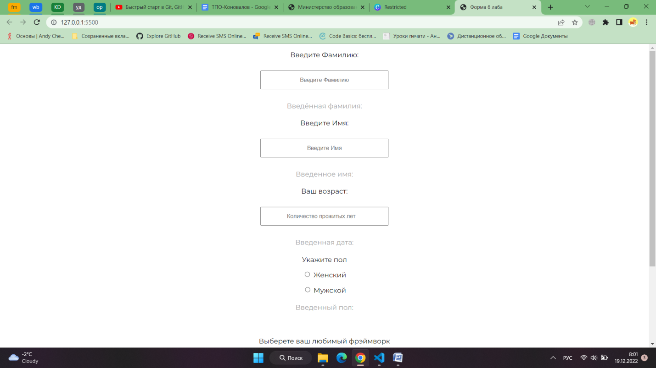

Рисунок 1 – Внешний вид формы

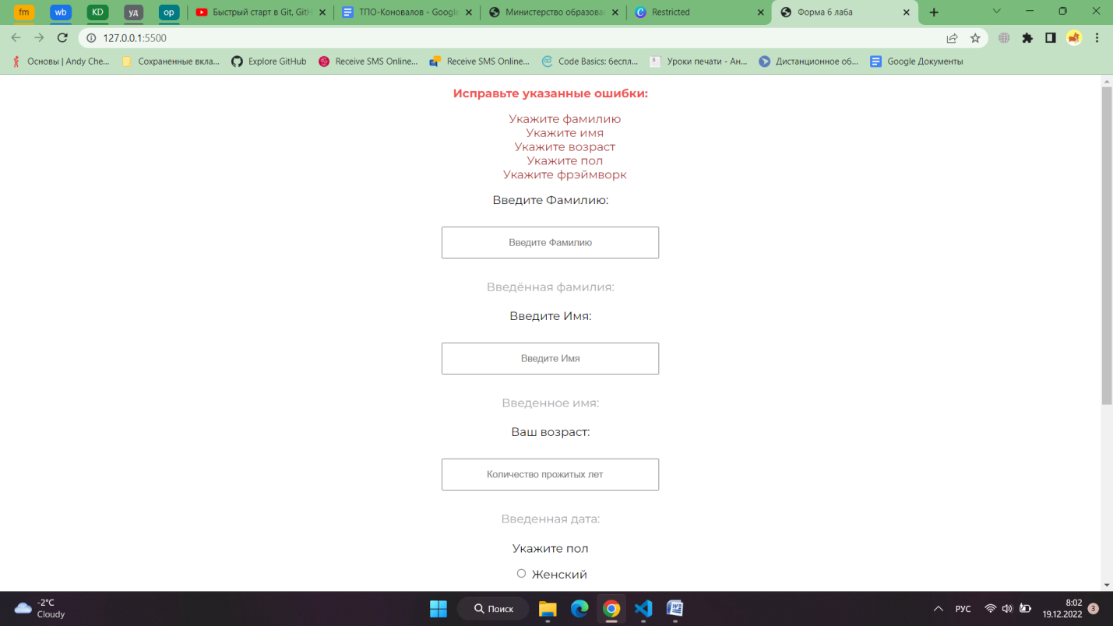

Рисунок 2 – Сообщение об ошибках, которые не позволяют отправить форму

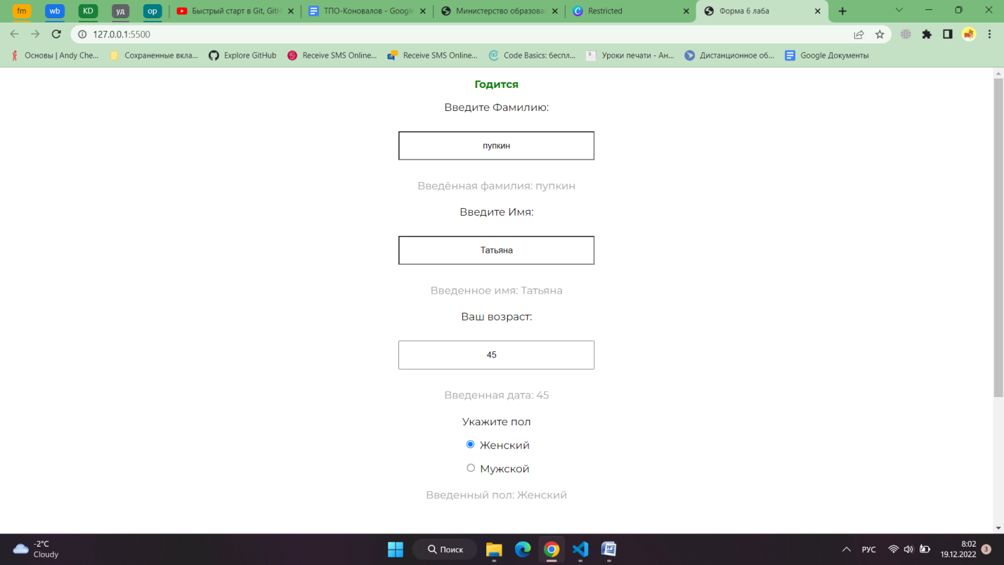

Рисунок 3 – Сообщение о возможности отправки формы

Вывод:

В ходе выполнения лабораторной работы было проведено знакомство с фрэймворком Vue.js, а так же был изучен способ написания и валидации формы.